8 августа – «День строителя»
Подготовила: воспитатель Асеева С. Ф.

Пусть не сердятся родители,

Что измажутся строители.

Потому что, тот кто строит,

Тот чего-нибудь да стоит!

А. Барто.
Любое строительство – это большой коллективный труд. Даже самый маленький дом не построить в одиночку: требуются объединить усилия нескольких людей, каждый из которых обладает умениями в своей сфере деятельности. Все представители строительных профессий отмечают свой профессиональный праздник, им и посвящается наш очередной тематический день.
Каждый из нас живет в каком – ни будь доме – кто-то многоквартирном и многоэтажном, а кто- то в собственном, небольшом. Вокруг нас различные здания и сооружения – детский сад и школа, магазины и торговые центры, поликлиники и больницы, спортивные комплексы и бассейны, мосты и тоннели. Все это было построено трудом строителей.
Каждый строитель занимается своим делом, в котором он стал умелым и опытным. Бетонщик заливает фундамент здания и их бетонные конструкции. Каменщик кладет кирпичи ровно- ровно, и они застывают, накрепко склеенные цементом. Крановщик быстро подает работающим на стройке людям стройматериалы высок, на любой этаж. Плотник выставляет двери, оконщик – окна. Штукатур- маляр делает внутреннюю отделку стен и потолков. Прораб следит за тем, чтобы строительство продвигалось правильно, по четкому плану. У всех этих 8 августа профессиональный праздник. А также – у архитекторов и инженеров- проектировщиков, которые придумывают, какими будут новые здания; и вообще у всех людей, связанных со строительной сферой. Профессия строителя – очень древняя и очень нужная.
В нашей группе тоже решили отметить эту дату.
Начало мероприятию положила мини-экскурсия вокруг детского сада. Воспитатели обратили внимание детей на красивое, удобное здание нашего садика, а на вопрос, знают ли дети, кто построил его, услышали дружный ответ – строители! Воспитанникам представилась возможность расширить свои знания о различных строительных профессиях.
В группе дети с интересом прослушали стихотворение В. Маяковского «Кем быть». А затем поиграли в игру «Слушай, слушай – профессию не прослушай». Ребятам нужно было хлопнуть в ладошки, услышав название строительной профессии. Очень понравилось детям отгадывать загадки о подъемном кране, экскаваторе, о маляре, о каменщике.
Ну и какое же строительство без самих строителей? С энтузиазмом (присущим, наверно, только детям) юные строители принялись за дело. Какие удивительные постройки получались у ребят: они охотно пользовались различными материалами – конструктором «Лего», пластиковыми модулями, деревянными кубиками, а детали «подвозились» на различных машинах: грузовиках, самосвалах. Также строили дома из картона и бумаги.
Ну, а чудесная погода сама подсказала детям порисовать мелками на асфальте. И девочки, и мальчики увлеченно принялись воплощать цветными мелками свои фантазии, а потом любовались домами, дорогами, мостами, улицами, которые они «построили» на асфальте.
Вот так, День строителя дети в игровой форме закрепили знания о различных строительных профессиях. Ребята доказали, что они наблюдательны, любознательны! Это радует нас, потому что проводя такие мероприятия мы формируем у детей уважительное отношение к труду, а также желание сотрудничать со сверстниками и со взрослыми.

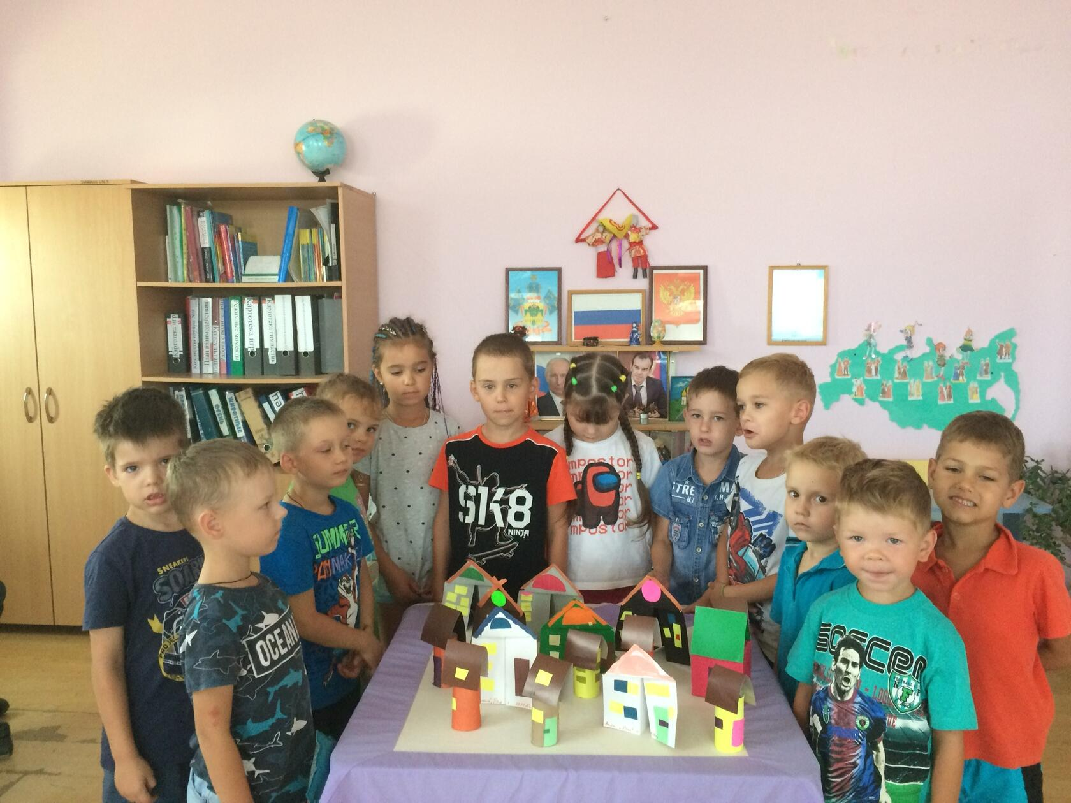

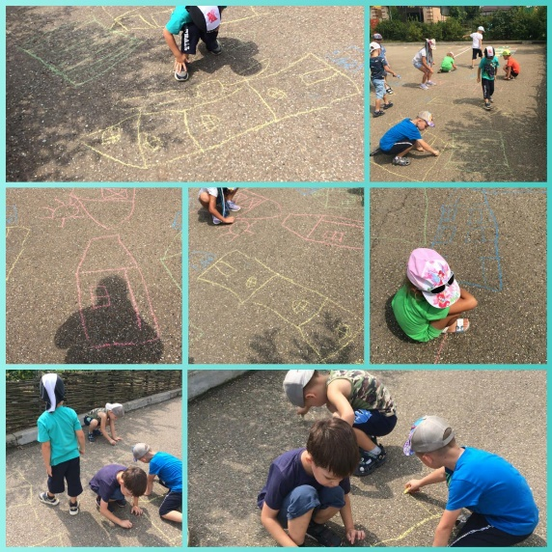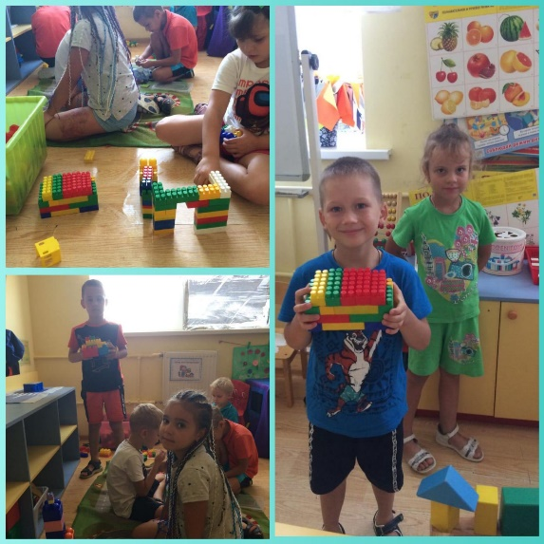

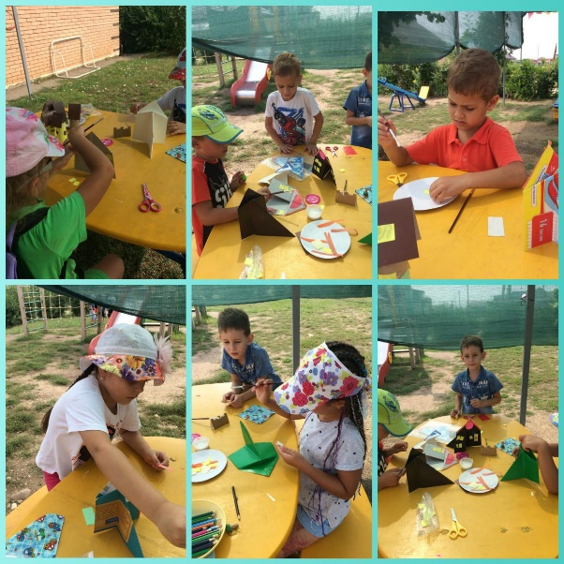

Источник: https://www.google.com/url?sa=t&source=web&cd=&ved=2ahUKEwjczKzk9Z_yAhXOpIsKHfmVByo4ChAWegQIDxAC&url=https%3A%2F%2Fbibliopskov.ru%2Fstroitel.htm&usg=AOvVaw2CPogYhbSEe9JpcPSQ7soz

